Explorando cintería (Parte A)

Completando el Patrón
Debajo se muestra parte de un patrón de cintería Osage. Parte del patrón de flechas es la preimagen sin sombrear (imagen 1) y dos imágenes nuevas: imagen 2 e imagen 4, cada una en sus respectivos cuadrantes. Usa la imagen 2 o la imagen 4 para completar el patrón en el Cuadrante III. Etiqueta esta mueva imagen como imagen 3.

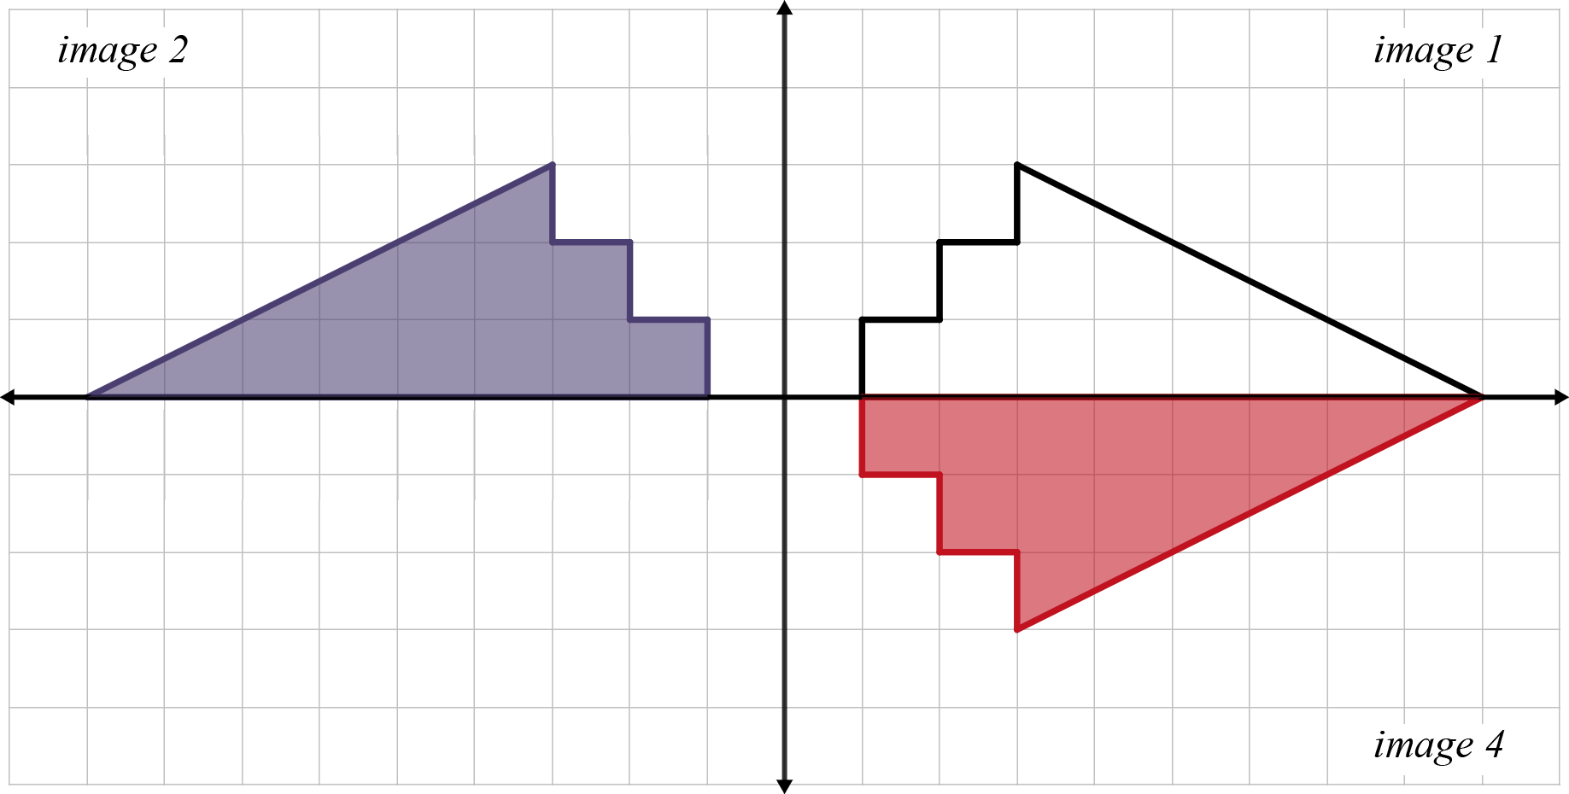
1) ¿Cómo completaste el patrón?

2) Describe lo mejor que puedas cómo la preimagen se transformó en la imagen 2.

3) Describe lo mejor que puedas cómo la preimagen se transformó en la imagen 4.

